一社）千葉県言語聴覚士会主催
事務所 〒263-0042 千葉市稲毛区黒砂2-6-15 メゾンK102
ＦＡＸ：043-243-2524
平成２９年度第２回研修会ご案内 ※共催：地域リハビリテーション委員会

今年度の第２回目は「地域とつながるST」をテーマといたしました。
地域包括ケアにおけるリハビリテーションの役割を知る、地域(行政)はSTに何を求めているのか、STに何ができるのかを知り、介護予防事業や地域ケア会議を通して、地域課題の解決に向けて、住民・行政・他職種と共に活動できるＳＴを目指します。
この研修を受講すると、日本言語聴覚士協会の「地域リハビリテーション活動支援促進のための研修」の「研修①」の「初期研修」が免除になります。
会員、会員外・県外の方もお誘いあわせの上、ぜひお申し込みください。

日 時： 平成２９年１０月１日（日） ９：３０～１６：３０ 受付開始９：15～
会 場： 千葉市民会館 ４階 第３・第４会議室
定 員： ５０名（先着順）
参加費： 正会員・準会員 無料
県士会会員外2,０００円、学生およびPT・OT県士会員５００円
※入会希望の方は、入会届を9/9（土）必着でお願い致します。
※日本言語聴覚士協会 生涯学習プログラム参加ポイント対象研修会

【プログラム】
Ⅰ．会長挨拶 [９：３０～９：３５]
Ⅱ．講 演１ ［９：３５～１０：５５］ 質疑応答 ［１０：５５～１１：０５］
「地域包括ケアシステムにおいてリハ職、STに求めるもの～行政の立場から～」
千葉市保健福祉局地域包括ケア推進課 医療政策班
主査 久保田 健太郎氏

Ⅲ．講 演２ ［１１：１５～１２：１５］
「介護予防事業と地域リハ会議におけるＳＴの役割」
玄々堂君津病院 言語聴覚士 香川 哲氏

～昼休憩［１２：１５～１３：１５］～

Ⅳ．シンポジウム 発表［１３：１５～１４：1５］、シンポジウム［１4：１５～１４：4５］
「県内STによる介護予防事業活動報告」
千葉県市原地域リハビリテーション広域支援センター 白金整形外科病院
言語聴覚士 佐野 基氏
らいおんハートグループ 言語聴覚士 日下 智子氏

Ⅴ.グループワーク ［１５：００～１６：３０］
「ＳＴが行う介護予防について」
申込方法 申込締切：平成２９年９月２４日（日）

①当会ＨＰからオンライン：申込みフォームよりお申込みください。
当会ＨＰ http://chiba-st.com/
②ＦＡＸ：こちらの面にご記入の上、お送りください。
お問合せ 当会ＨＰお問い合わせフォームより学術局宛
会場案内 ※公共交通機関でお越し下さい。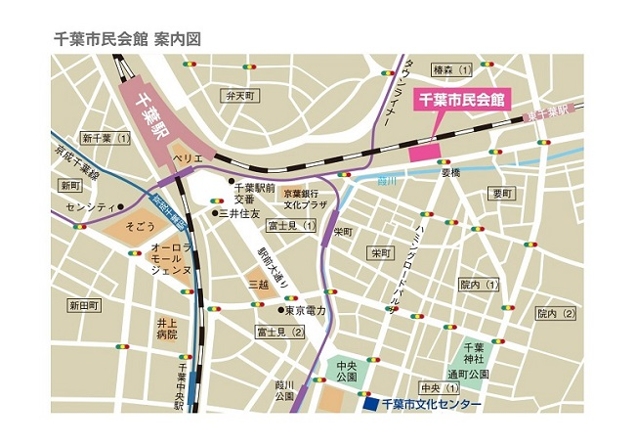
千葉市中央区要町1-1
JR千葉駅東口から徒歩７分 JR東千葉駅[出口1]から徒歩約3分
FAX用： ０４３－２４３－２５２４ 第２回研修会参加申込書
□千葉県内
□県外
ご氏名： ご勤務先： （圏域をお選び下さい）
二次保健医療圏：□千葉□東葛南部□東葛北部□印旛□香取海匝
□山武長生夷隅□安房□君津□市原□県外
ご連絡先：（電話） （メール）
以下の項目に☑をご記入下さい。
１.職種： □言語聴覚士（→２へ） □学生 □その他（ ）
□ＰＴ・ＯＴ（千葉県士会 □会員 □会員外）
２.ＳＴの方へ 千葉県言語聴覚士会：□正会員 □準会員 □会員外
日本言語聴覚士協会：□会員 □会員外

